IL PROFILO DI SALUTE E DI RISCHIO
DELLE PERSONE CON DIAGNOSI DI TUMORE

Nel quinquennio 2012-2016 sono state raccolte informazioni su un campione, rappresentativo per genere ed età, di oltre 184mila persone di 18-69 anni residenti in Italia; di questi 6.867 hanno riferito di aver ricevuto una diagnosi di tumore, pari ad una prevalenza media annua nella popolazione generale di 18-69enni del 3,5%, che si stima coinvolga circa 1.453.000 persone fra 18 e 69 anni.
Nel campione intervistato da PASSI (Progressi delle Aziende Sanitarie per la Salute in Italia), la quota di persone che riferisce una diagnosi di tumore è maggiore fra le donne (4,7%), cresce al crescere dell’età dell’intervistato e raggiunge il 6,6% fra i 50-69enni, è maggiore fra i cittadini italiani (3,6%) rispetto agli stranieri (1,7%), fra i residenti nelle Regioni del Nord (4,1%) e del Centro (3,9%) rispetto ai residenti nel Sud e nelle Isole (2,7%). Risulta maggiore fra le persone che riferiscono di avere molte difficoltà economiche (4,2%) rispetto agli altri e fra le persone con più basso titolo di studio. Un’analisi multivariata conferma come queste differenze siano statisticamente significative.

Profilo di rischio, salute percepita e qualità della vita delle persone con diagnosi di tumore: analisi dei dati PASSI
Nel campione intervistato, le persone con tumore hanno alte prevalenze di fattori di rischio o aggravanti della patologia legati a abitudini o stili di vita non salutari, mai abbandonati, talvolta persino più elevate delle persone libere dal tumore.

Fra le persone con tumore è alta la quota di ex fumatori (28% vs 18%), ma resta comunque elevata la quota di fumatori abituali (20%); l’11% fa un consumo di alcol rischioso per la salute (vs 17% nella popolazione libera dal tumore), in particolare come binge drinking (6%) e come uso abituale elevato (5%), abitudine quest’ultima persino più frequente che nella popolazione libera da tumore e presumibilmente più fortemente correlata all’insorgenza di tumori alcol-correlati.

Significativamente alta la quota di persone che non praticano alcuna attività fisica, neppure al lavoro (38% vs 32%), e relativamente bassa la quota (14%) di persone che consuma più di 5 porzioni di frutta e verdura, come raccomandato per una corretta e sana alimentazione.

Particolarmente elevata, e significativamente maggiore rispetto alla popolazione libera da tumore, è la prevalenza dei fattori di rischio cardiovascolari, quali obesità (15% vs 10%), diabete (10% vs 4%), ipertensione (35% vs 19%) e ipercolesterolemia (34% vs 23%), ma non è noto se vi sia una correlazione tra questi fattori di rischio e i trattamenti effettuati o se questi fattori siano preesistenti all’insorgenza della patologia oncologica (Figura 1).

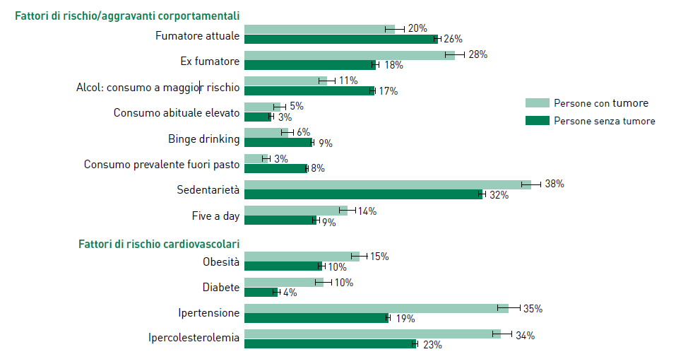
Figura 1. I fattori di rischio modificabili: un confronto fra persone con e senza diagnosi di tumore.
PASSI: 2012-2016 (n=6867). Prevalenze medie annuali e relativi Intervalli di Confidenza (IC95%)

Il consiglio medico per il contrasto ai comportamenti insalubri, così come l’offerta attiva e personalizzata di interventi di prevenzione, sono misure di provata efficacia. PASSI rileva sia l’attenzione e il consiglio offerto da un medico o operatore sanitario su fumo, consumo di alcol, attività fisica ed eccesso ponderale dei propri assistiti, attraverso quanto riportano gli intervistati che si siano rivolti ad un medico nei 12 mesi precedenti l’intervista, sia la partecipazione all’ultima campagna vaccinale contro l’influenza delle persone alle quali è raccomandata (persone con meno di 65 anni affette da tumori, malattie croniche respiratorie, malattie cerebro-cardiovascolari, diabete, insufficienza renale o cirrosi epatiche e malattie del fegato).
I dati PASSI mostrano che il consiglio medico è ancora poco utilizzato e peraltro in significativo calo nel tempo: fra la popolazione generale poco più del 50% dei fumatori riferisce di aver ricevuto il consiglio di smettere di fumare, ancor meno le persone in eccesso ponderale riferiscono di ricevere il consiglio di perdere peso, non più del 30% degli assistiti dichiara di ricevere il consiglio di praticare attività fisica e appena il 6% dei consumatori di alcol a maggior rischio (per consumo abituale elevato, o binge drinking, o consumo prevalentemente fuori pasto) riferisce di aver ricevuto il consiglio di bere meno.

I dati mostrano che il consiglio medico è utilizzato come strumento per un contenimento del danno piuttosto che come misura di prevenzione primaria, dal momento che risulta principalmente rivolto a persone che hanno comportamenti particolarmente a rischio (forti fumatori o forti consumatori di alcol o persone in forte eccesso ponderale) o alle persone con patologie croniche.
In un confronto fra quanto riferito da persone con una diagnosi di tumore infatti si osserva che, rispetto a chi non ha il tumore, è maggiore la quota di fumatori che ricevono il consiglio di smettere di fumare (68% vs 51%) di coloro che ricevono il consiglio di bere meno (9% vs 6%) o di praticare attività fisica (39% vs 30%) o di perdere peso (62% vs 49%).
Presumibilmente anche in risposta ai consigli medici, fra le persone con tumore sono più frequenti le azioni di contrasto ai fattori aggravanti, anche se resta ancora troppo bassa la quota di persone che tentano di smettere di fumare o che fanno una dieta per perdere peso: il 42% dei fumatori affetti da tumore sta tentando di smettere di fumare (vs 37% senza diagnosi di tumore) e il 30% delle persone in eccesso ponderale che hanno avuto una diagnosi di tumore sta seguendo una dieta per perdere peso (vs 24% senza diagnosi di tumore) (Figura 2).

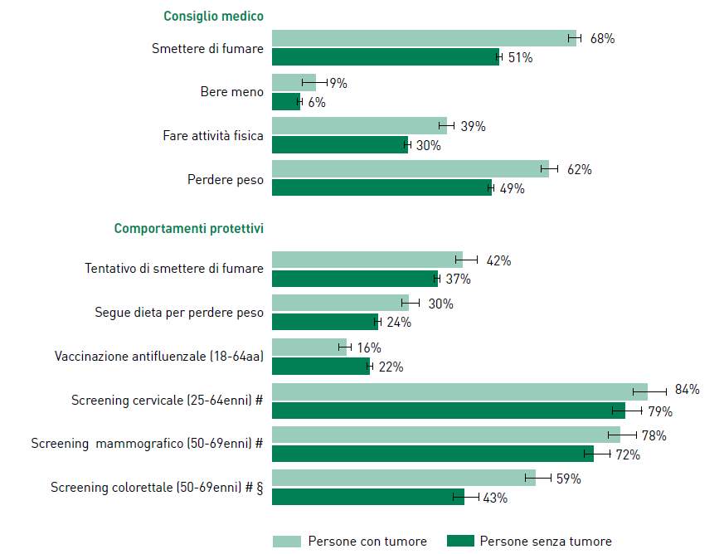
Figura 2. Contrastare i fattori di rischio modificabili: un confronto fra persone con e senza diagnosi di tumore.
PASSI: 2012-2016 (n=6867). Prevalenze medie annuali e relativi Intervalli di Confidenza (IC95%)
# per screening si intende la partecipazione agli screening organizzati offerti dalle ASL e qualunque test per la diagnosi precoce dei tumori svolto anche fuori i programmi di screening organizzati
§ i dati si riferiscono al valore nazionale con l’esclusione del Piemonte che adotta programmi di screening del tumore del colon-retto non confrontabili con quelli del resto del Paese

